**新 书 推 荐**

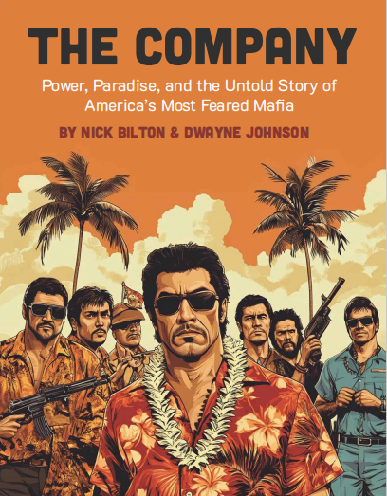

**中文书名：《天堂黑手党：夏威夷犯罪帝国的兴亡》**

**英文书名：THE COMPANY: Power, Paradise, and the Untold Story of America’s Most Feared Mafia**

**作 者：Dwayne Johnson and Nick Bilton**

**出 版 社：Crown**

**代理公司：WME/ANA/Jessica**

**出版时间：2026年秋**

**代理地区：中国大陆、台湾**

**页 数：待定**

**审读资料：大纲和样章**

**类 型：非小说**

**电影版权已授：20 世纪影业（20th Century Studios）/ 迪士尼（Disney）将根据这本书开发一部电影，将由马丁・斯科塞斯（Martin Scorsese）执导，道恩・强森（Dwayne Johnson）、莱昂纳多・迪卡普里奥（Leonardo DiCaprio）和艾米莉・布朗特（Emily Blunt）主演。**

**内容简介：**

**🔥 **皇冠出版社年度重磅纪实** 🔥**

**热带天堂遇上地下江湖，一部比《教父》更炽热的犯罪史诗**

**真实版《黑道家族》×《毒枭》的太平洋混血**

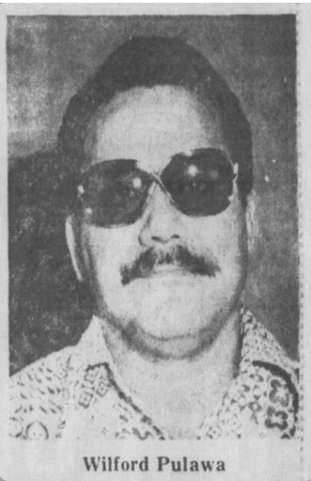 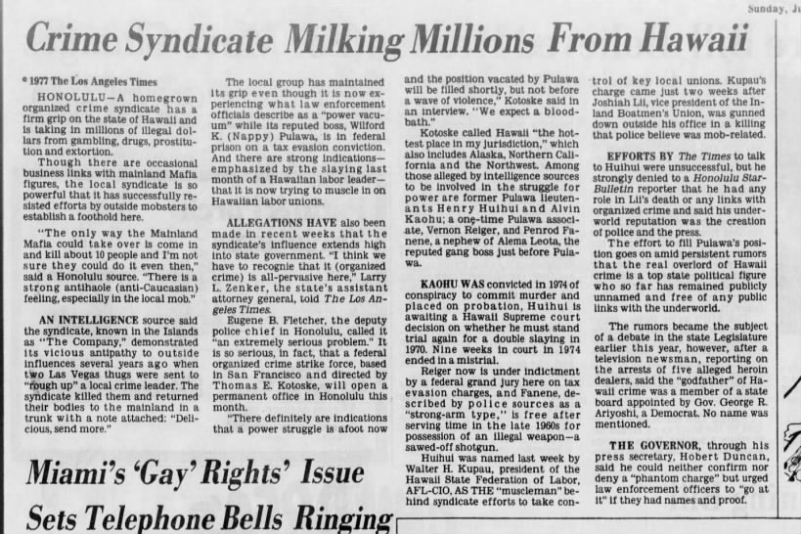 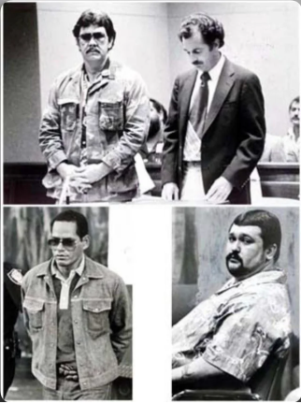 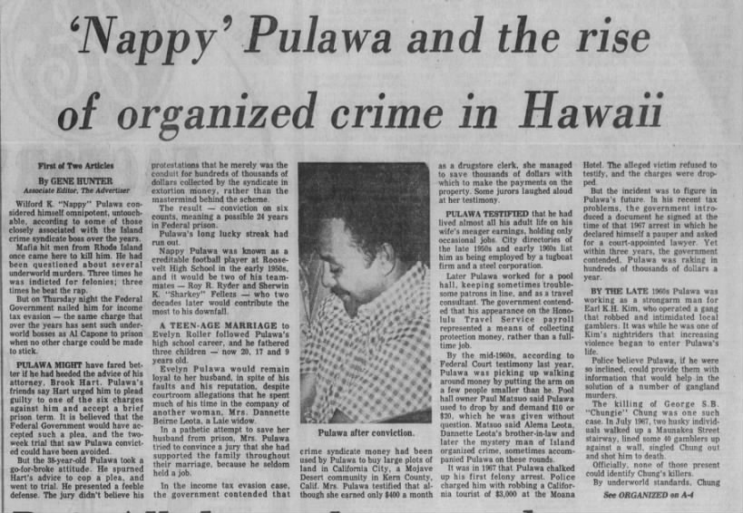

约翰逊（Johnson）和比尔顿（Bilton）携手讲述了夏威夷最臭名昭著的犯罪集团“公司”（The Company）兴衰的非凡故事。该集团由威尔福德·“纳皮”·普拉拉瓦（Wilford “Nappy” Pulawa）领导——他是历史上第一位，也是唯一一位夏威夷黑帮头目。出身极度贫困的普拉拉瓦，目睹自己族人的土地、文化和遗产被从美国企业到亚洲强大犯罪集团等外来者系统性地掠夺和剥削。出于夺回控制权、守护夏威夷身份认同的强烈决心，普拉拉瓦建立起了一个史无前例的犯罪帝国。他以标志性的阿罗哈衬衫和新鲜的兰花花环为人所知，因事关族人存亡，他不惜采用极端暴力手段。最终，普拉拉瓦登上权力巅峰，其势力可与卢西亚诺（Luciano）、卡彭（Capone）和戈蒂（Gotti）等美国大陆的犯罪传奇人物相匹敌——直到一切轰然崩塌。

约翰逊的波利尼西亚血统和家族关系让纳皮的故事对他而言极具个人色彩。这本书不仅旨在揭示美国历史的这一章节，还希望透过这个独特时代的视角，展现夏威夷是如何被外来者系统性掠夺的。这既是一部情节紧凑的叙事作品，也是一部详尽卓越的调查报道，因为约翰逊和比尔顿精心梳理了数千篇报纸文章、法庭记录、警方档案、审判文件，并进行了大量访谈，才将故事完整拼凑起来。

**作者简介：**

演员、运动员兼商人**道恩·强森（Dwayne Johnson）**是21世纪最具代表性的文化偶像之一。他参演电影的票房总额高达惊人的50亿美元。他还将这份成功延伸到了自己的制作公司——七美元娱乐公司（Seven Bucks）。他将以该公司的名义制作一部根据本书改编、暂未命名的马丁·斯科塞斯（Martin Scorsese）执导的电影。他的电影作品列表堪称好莱坞热门影片史：《勇敢者游戏》（*Jumanji*）系列、《海洋奇缘》（*Moana*）系列、《速度与激情》（*Fast and Furious*）系列、《丛林奇航》（*Jungle Cruise*）、《红色通缉令》（*Red Notice*）、《速度与激情：特别行动》（*Hobbs and Shaw*）等影片均在全球票房大卖，巩固了他作为全球最耀眼电影明星之一的地位。从以“巨石”（The Rock）之名在世界摔角娱乐（WWE）震撼观众，到在系列大片中称霸银幕，强森在他涉足的每个领域都精通讲故事的艺术。作为社交媒体上关注度最高的美国男性，强森多次入选《时代》（*Time*）周刊全球最具影响力人物榜单。

**尼克·比尔顿（Nick Bilton）**是一位屡获殊荣的调查记者，二十多年来为《名利场》（*Vanity Fair*）、《纽约时报》（*The New York Times*）及其他主流刊物撰稿。他著有两本《纽约时报》畅销书，销量达数十万册。其中，《孵化推特》（*Hatching Twitter*）开创性地讲述了这家社交网络的创建历程，以及它如何险些被创始人毁掉；《美国毒枭》（*American Kingpin*）则记录了“丝绸之路”（Silk Road）毒品帝国的兴衰，该书荣获《华尔街日报》（*The Wall Street Journal*）和Audible评选的“年度最佳图书”。比尔顿的报道促使美国国会举行听证会，并推动了文化和社会层面的变革。他在影视领域也成绩斐然，担任艾美奖获奖纪录片《滴血成金：硅谷血检大骗局》（*The Inventor: Out for Blood in Silicon Valley*，HBO出品）的制片人，执导HBO纪录片《假作真时真亦假》（*Fake Famous*），并根据其在《名利场》发表的热门特稿《比特币邦妮和克莱德》（*Bitcoin Bonnie and Clyde*），制作并创作了网飞（Netflix）纪录片《史上最大抢劫案》（*Biggest Heist Ever*）。此外，他还为多部剧情类电视剧撰写剧本。作为叙事性非虚构写作和调查性新闻领域的杰出代表，他在数千个播客节目和电视访谈中亮相，成为当今长篇叙事性非虚构写作领域最受尊敬的人物之一。

**作者说：**

道恩·强森表示：“我很荣幸能与尼克共同撰写这本书，并在皇冠出版社（Crown）合作伙伴的大力支持下讲述这个故事。这不仅仅是一个黑帮故事——它关乎权力、身份，以及夏威夷人民被剥夺的一切。吸引我参与这个项目的，不只是其中的精彩情节和紧张氛围——对我来说，这个故事与我的个人经历息息相关。它不只是历史，更是我个人的情感联结。我的家人亲身经历过这个时代的部分岁月，我也亲眼目睹了这段历史留下的复杂遗产。讲述这个故事，是对我们根源的致敬，也是为了分享这片乐土上未曾被诉说的真实历史。”

尼克·比尔顿说：“与艾米莉·布朗特（Emily Blunt）、道恩·强森，以及皇冠出版社的吉莉安·布莱克（Gillian Blake）合作撰写这本书，是一段非凡的经历——就像是在这片乐土上揭开了一段不为人知的《教父》传奇。这个故事充满了惊人的转折、关乎重大文化利益的冲突，还有那些令人难以忘怀的角色，这些都是作家梦寐以求，却又很少能在虚构作品之外找到的元素。这正是最吸引我的真实故事类型——在其中，你很难轻易区分英雄与反派，每个角色都会迫使你重新审视自己对是非对错的固有认知。”

吉莉安·布莱克称：“如今，我们多久才能遇到一个宏大且未曾被讲述的美国故事？这就是那些难得的时刻之一。而这本书更为特别之处在于参与其中的杰出人才：道恩·强森凭借其无与伦比的明星影响力和对夏威夷文化的深入了解，以及当今最优秀的调查记者之一尼克·比尔顿。这本书将与马里奥·普佐（Mario Puzo）的《教父》（*The Godfather*）和尼古拉斯·皮莱吉（Nicholas Pileggi）的《好家伙》（*Wiseguy*）等经典有组织犯罪题材畅销书并肩而立，同时也将揭示一段历史时期，当时为夏威夷人民守护其生活方式的斗争演变成了致命冲突。”

**感谢您的阅读！**

**请将反馈信息发至：版权负责人**

**Email**：**[Rights@nurnberg.com.cn](mailto:Rights@nurnberg.com.cn)**

安德鲁·纳伯格联合国际有限公司北京代表处

北京市海淀区中关村大街甲59号中国人民大学文化大厦1705室, 邮编：100872

电话：010-82504106, 传真：010-82504200

公司网址：[http://www.nurnberg.com.cn](http://www.nurnberg.com.cn/)

书目下载：<http://www.nurnberg.com.cn/booklist_zh/list.aspx>

书讯浏览：<http://www.nurnberg.com.cn/book/book.aspx>

视频推荐：<http://www.nurnberg.com.cn/video/video.aspx>

豆瓣小站：<http://site.douban.com/110577/>

新浪微博：[安德鲁纳伯格公司的微博_微博 (weibo.com)](https://weibo.com/1877653117/profile?topnav=1&wvr=6)

微信订阅号：ANABJ2002

